附件二：

展位设计要求

1. 展位功能分区：产品陈列区、品鉴试吃区、商务洽谈区（糖酒会至少8张洽谈桌）、品牌墙、直播区、互动打卡区、品牌宣传区（播放宣传片、小品布景）
2. 此次设计结构要求为开放式展位设计，品鉴试吃区域重点打造，摆放出来与参观者近距离接触。
3. 设计要求

需提供两套设计方案，分别报价（三个展位通用）：

方案1：整体设计风格参照2023年展位整体颜色搭配风格进行设计。

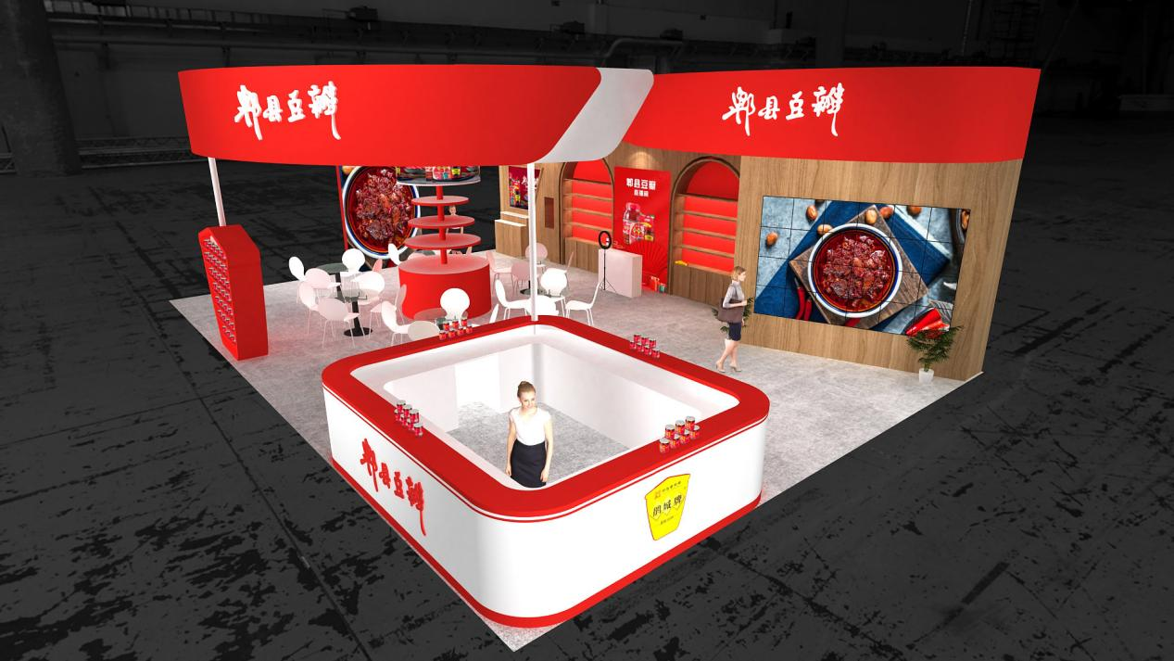

方案2：创意类，根据行业、品牌和产品属性自由发挥

1. 必须呈现元素：

Logo：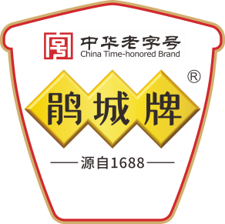

Slogan：川菜之魂，源自鹃城

文字：鹃城牌、郫县豆瓣、中华老字号、酱香风味引领者

1. 参考元素：

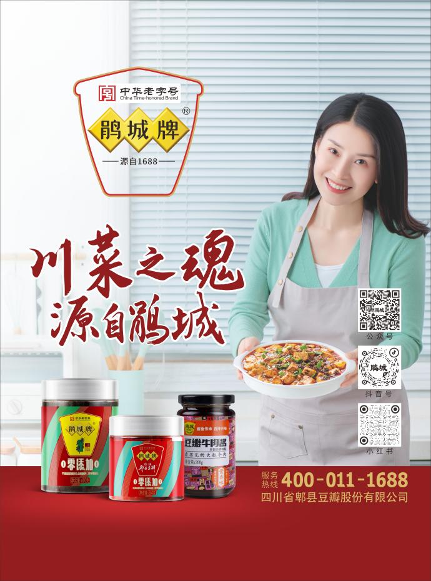

更多参考元素见天猫旗舰店，链接：

https://juanchengpai.tmall.com/shop/view_shop.htm?spm=pc_detail.27183998/evo486150b655550.202202.1.61f17dd6eYRlDp